TRABAJO:
ACTUALIZACIÓN Y GESTIÓN DE BASES DE DATOS RELACIONALES Y NO RELACIONALES
Presentado por:
Fernando Jair García Camargo
Sergio Andrés Parra Álvarez
Programa: Ingeniería de Sistemas — Quinto Semestre
Período académico: II – 2026
Asignaturas:
Ingeniería del Software II · Programación III · Teoría General de Sistemas
Docentes:
Jonathan Arley Monsalve Salazar
John William Ruiz Zapata
Ricardo Vicente Jaime Vivas
Universidad de Investigación y Desarrollo (UDI)
Bucaramanga, Santander
2026
1. Introducción
Las prácticas académicas son una etapa fundamental en la formación de los estudiantes, ya que les permiten aplicar en un entorno real los conocimientos adquiridos durante la carrera. Su adecuado seguimiento requiere registrar y validar actividades, horas, evidencias y evaluaciones a lo largo de todo el proceso, desde la asignación de la práctica hasta la calificación final.
Actualmente este seguimiento se apoya en documentos, enlaces y carpetas externas gestionados de forma manual, lo que dificulta que docentes, tutores y directivos puedan verificar en tiempo real el avance de cada estudiante y tomar decisiones oportunas sobre su proceso.
Como respuesta a esta problemática, se propone desarrollar una plataforma web para la Gestión de Prácticas Académicas que automatice el proceso de seguimiento —desde la asignación de la práctica hasta su evaluación y calificación— y no únicamente el almacenamiento de la información asociada. La plataforma definirá funciones diferenciadas según el rol de cada usuario, permitiendo registrar y validar cada etapa del proceso de forma centralizada, trazable y accesible.
2. Descripción del problema
Las prácticas académicas son el espacio en el que el estudiante aplica, dentro de una institución externa a la universidad, los conocimientos adquiridos durante su formación, bajo la supervisión conjunta de un tutor de la institución receptora y un docente de la universidad. En este proceso intervienen cuatro actores con responsabilidades distintas: el estudiante, que ejecuta la práctica; el tutor de la institución, que lo recibe y supervisa en el sitio; el docente académico, que hace seguimiento desde la universidad y evalúa el proceso; y el director del programa, que administra el proceso de principio a fin.
Actualmente, la práctica no la "pide" el estudiante directamente: es el director del programa quien, a partir del listado de estudiantes que requieren asignación, las instituciones con convenio vigente y los tutores disponibles, asigna a cada estudiante una institución y un tutor. Esta asignación es la que da inicio formal a la práctica; no existe hoy un mecanismo único donde el estudiante pueda consultar el estado de su solicitud ni donde el director pueda validar de forma ágil qué estudiantes siguen pendientes de asignar.
Una vez asignado, el estudiante asiste a la institución y, al finalizar cada sesión, debe notificar su asistencia y adjuntar evidencia de las actividades realizadas. Es el tutor de la institución quien valida esa asistencia y, con base en ella, evalúa el desempeño y cumplimiento del estudiante (disposición, actividades realizadas, constancia); sin embargo, el tutor no asigna una calificación: esa evaluación pasa al docente, quien la combina con las evidencias registradas para calificar formalmente el proceso y dar realimentación al estudiante.
El problema es que, hoy, cada una de estas etapas —asignación, registro de asistencia y evidencias, evaluación del tutor, calificación del docente— se gestiona de forma aislada, mediante documentos, enlaces y carpetas externas, sin que quede una relación trazable entre ellas. Esto genera dificultades distintas según el actor: el director no puede identificar de forma ágil qué estudiantes necesitan asignación; el tutor no cuenta con un mecanismo simple para validar asistencia sin invertir tiempo adicional; el docente debe revisar evidencias dispersas para poder calificar con criterio; y el estudiante no tiene visibilidad clara de su propio avance. Al no existir un registro centralizado, también se dificulta verificar el cumplimiento de horas, la autenticidad de las evidencias y la trazabilidad de las decisiones, lo que afecta la calidad del seguimiento académico y la elaboración de reportes institucionales.
Por esta razón, se identifica la necesidad de una plataforma web que centralice el proceso completo de gestión de prácticas académicas —desde la asignación hasta la evaluación y calificación final— asignando responsabilidades claras a cada actor en cada etapa, en lugar de limitarse a almacenar información de forma aislada.
3. Objetivos
a. Objetivo general
Desarrollar un software que automatice el proceso de gestión de las prácticas académicas, desde la asignación del estudiante hasta su evaluación y calificación final, permitiendo a cada actor del proceso —estudiante, tutor de la institución, docente y director del programa— registrar, consultar y dar seguimiento a la información que le corresponde.
b. Objetivos específicos
- Diseñar la arquitectura, el modelo de datos y las interfaces del software necesarias para soportar el proceso de gestión de prácticas académicas, garantizando consistencia entre sus componentes.
- Desarrollar los módulos funcionales que automaticen cada etapa del proceso de práctica académica (asignación, seguimiento de sesiones y evidencias, evaluación y calificación) conforme a las responsabilidades definidas para cada actor.
- Validar el funcionamiento del software mediante pruebas que evidencien el cumplimiento de los requerimientos establecidos para cada etapa del proceso.
4. Justificación
El desarrollo de una plataforma web para la Gestión de Prácticas Académicas se justifica porque el proceso actual, al no estar automatizado, depende en gran medida de la gestión manual de cada actor involucrado, lo que incrementa el riesgo de retrasos, pérdida de información y falta de trazabilidad en decisiones que afectan directamente la formación y evaluación de los estudiantes.
Contar con un proceso automatizado aporta beneficios diferenciados según el rol: al director del programa le permite identificar de forma ágil qué estudiantes requieren asignación y contar con información actualizada para la toma de decisiones y la elaboración de reportes institucionales; al tutor de la institución receptora le facilita validar la asistencia y las evidencias del estudiante con el menor esfuerzo posible, reconociendo que su disponibilidad de tiempo es limitada; al docente le permite fundamentar la calificación en un historial organizado del desempeño del estudiante, en lugar de revisar evidencias dispersas; y al estudiante le da visibilidad clara sobre su avance y las actividades pendientes durante la práctica.
Adicionalmente, al tratarse de una aplicación web, cualquier usuario autorizado puede acceder a la información de manera oportuna desde cualquier lugar con conexión a internet, sin las limitaciones de instalación o compatibilidad de un software de escritorio, lo cual resulta especialmente relevante considerando que las prácticas se desarrollan en instituciones externas a la universidad.
Finalmente, el proyecto permite aplicar de manera integral los conocimientos adquiridos en Ingeniería del Software II, Programación III y Teoría General de Sistemas, abordando el análisis, diseño e implementación de una solución real a partir de un proceso institucional que requiere ser comprendido a fondo antes de ser automatizado —tal como se espera de un proyecto de ingeniería de software.
5. Propuesta del Plan del Proyecto y Arquitectura
5.1 Propuesta del plan del proyecto
El desarrollo de la plataforma web para la Gestión de Prácticas Académicas se realizará de manera organizada por etapas, con el propósito de avanzar progresivamente desde el análisis de la problemática hasta la implementación de una solución funcional.
Etapa 1: Planificación y análisis
Las principales actividades serán:
- Levantar y documentar el proceso real de las prácticas académicas junto con el asesor de prácticas de la universidad, identificando cada etapa desde la asignación hasta la calificación final.
- Identificar los actores que participan en el proceso y las responsabilidades que le corresponden a cada uno.
- Definir los requerimientos funcionales y no funcionales a partir del proceso levantado.
- Establecer los casos de uso del sistema, garantizando coherencia con los requerimientos definidos.
- Elaborar los diagramas UML correspondientes.
- Diseñar el modelo entidad-relación de la base de datos.
- Elaborar el modelo relacional y el diccionario de datos.
- Definir la propuesta de arquitectura y las tecnologías a utilizar.
- Diseñar las primeras propuestas de las interfaces de la plataforma.
Etapa 2: Diseño y desarrollo
En esta etapa se construirá el núcleo técnico de la plataforma —bases de datos, autenticación y el proceso de seguimiento de sesiones de práctica— hasta contar con un primer proceso funcional de extremo a extremo.
- Crear las bases de datos (PostgreSQL y MongoDB) a partir del modelo entidad-relación y de las colecciones definidas.
- Desarrollar el backend con las operaciones básicas (CRUD) y su conexión con ambas bases de datos.
- Desarrollar el sistema de autenticación y manejo de usuarios por rol.
- Crear las interfaces principales del panel del estudiante y del panel del tutor/docente.
- Implementar el proceso de registro de asistencia, carga de evidencias y bitácoras de sesión.
- Realizar pruebas del flujo completo de registro y seguimiento de una sesión de práctica.
En esta etapa se buscará contar con un prototipo funcional que demuestre de extremo a extremo el proceso de registro y seguimiento de una sesión de práctica.
Etapa 3: Implementación y entrega
En la etapa final se completan los procesos que dependen del núcleo construido en la Etapa 2 —asignación de práctica y evaluación/calificación—, se integran las funciones del director del programa, y se realizan las pruebas generales y la entrega del proyecto.
- Implementar el proceso de asignación de práctica: gestión de instituciones, convenios, grupos, y asignación de estudiantes y tutores por parte del director.
- Implementar el proceso de evaluación por parte del tutor y calificación por parte del docente.
- Implementar la generación de reportes para el director del programa.
- Realizar pruebas de integración sobre los procesos completos de la plataforma.
- Corregir errores encontrados durante las pruebas.
- Preparar el código fuente y el repositorio.
- Elaborar el manual de usuario y el manual técnico.
- Preparar la documentación final del proyecto.
- Elaborar el artículo en formato IEEE.
- Preparar el vídeo y la sustentación final.
5.2 Arquitectura propuesta
La plataforma se desarrollará bajo una arquitectura orientada a servicios (SOA), en la que la lógica de negocio se organiza en servicios independientes, cada uno responsable de un dominio funcional específico del proceso de prácticas académicas, expuestos mediante APIs REST desarrolladas en Node.js. Esta decisión reemplaza el enfoque de backend único planteado inicialmente y responde a que el proceso de prácticas tiene fases con necesidades de datos muy distintas (transaccionales y estructuradas frente a semiestructuradas y de alto volumen de escritura), lo cual justifica tanto la separación en servicios como el uso de dos motores de base de datos.
Persistencia políglota: justificación
Tipo de dato | Motor | Justificación
Usuarios, roles, instituciones, convenios, asignaciones, calificaciones | PostgreSQL (relacional) | Requieren integridad referencial estricta (p. ej., un estudiante no puede asignarse a una institución sin convenio vigente) y consistencia transaccional.
Evidencias de sesión, bitácora de sesiones, historial de trazabilidad | MongoDB (no relacional) | Estructura variable según el tipo de evidencia, alto volumen de escritura por sesión, y los registros de log no requieren relaciones, solo lectura rápida por usuario y fecha.
Servicios propuestos (SOA)
- Servicio de Identidad y Usuarios: autenticación (JWT) y gestión de roles. Persiste en PostgreSQL.
- Servicio de Prácticas: instituciones, convenios y asignación estudiante–institución–tutor–docente (RF01, RF02, RF03). Persiste en PostgreSQL.
- Servicio de Seguimiento: registro de sesiones, carga de evidencias y bitácora consolidada (RF04, RF05). Persiste en MongoDB.
- Servicio de Evaluación y Calificación: evaluación del tutor, calificación del docente y retroalimentación (RF06). Persiste en PostgreSQL y consume evidencias del Servicio de Seguimiento vía REST.
- Servicio de Reportes: agrega información de los demás servicios vía REST para generar reportes filtrables y exportables (RF07); no posee base de datos propia.
Cada servicio se implementa como una aplicación Node.js/Express independiente, con su propia API REST versionada (/api/v1/...), evitando el acoplamiento directo a las tablas o colecciones de otro servicio: toda comunicación entre servicios ocurre por HTTP/REST, nunca por acceso directo a la base de datos ajena. Un API Gateway centraliza la autenticación y enruta cada solicitud del frontend al servicio correspondiente.
Comunicación entre servicios
La comunicación entre el Gateway y los servicios, y entre el Servicio de Evaluación y el Servicio de Seguimiento, es síncrona (REST/HTTP), ya que estas operaciones requieren una respuesta inmediata para completar la acción del usuario (por ejemplo, no se puede calificar sin conocer primero las evidencias). Dado que no existen transacciones distribuidas entre PostgreSQL y MongoDB, se adopta consistencia eventual en los casos donde un dato depende de otro servicio, evitando un patrón de transacción distribuida (2PC) que añadiría complejidad innecesaria para el alcance del proyecto. La coordinación de los flujos que involucran más de un servicio se realiza de forma orquestada desde el API Gateway.
Stack tecnológico
Capa | Tecnología
Frontend | React
API Gateway / Servicios | Node.js + Express
Autenticación | JWT
Base de datos relacional | PostgreSQL
Base de datos no relacional | MongoDB
Comunicación entre servicios | REST (JSON sobre HTTPS)
6. Análisis de Requerimientos del Software
El análisis de requerimientos parte del proceso de prácticas académicas levantado en la Etapa 1: asignación de la práctica, seguimiento de sesiones, evaluación por parte de la institución y calificación por parte del docente. A partir de este proceso se definen las funciones que debe cumplir la plataforma y las condiciones necesarias para su correcto funcionamiento. Con la arquitectura SOA propuesta en la sección 5.2, cada requerimiento se implementa dentro de un servicio específico, sobre el motor de base de datos que mejor se ajusta a la naturaleza de sus datos.
6.1 Usuarios del sistema
Estudiante: ejecuta la práctica. Notifica asistencia, registra actividades y carga evidencias durante cada sesión; consulta su bitácora, el estado de su asignación y la retroalimentación recibida.
Tutor de la institución (asesor de prácticas): representa a la entidad receptora. Valida la asistencia del estudiante y evalúa su desempeño y cumplimiento durante la práctica (asistencia, disposición, actividades realizadas), sin asignar una calificación.
Docente académico: hace seguimiento desde la universidad. A partir de la evaluación del tutor y de las evidencias registradas, califica el proceso del estudiante y registra retroalimentación; también puede registrar visitas de seguimiento a la institución.
Director del programa: administra el proceso de extremo a extremo. Gestiona instituciones y convenios, asigna estudiantes a instituciones y tutores, y genera reportes de seguimiento.
Nota: el tutor de la institución se modela como actor completo del proceso, aunque su implementación pueda priorizarse o limitarse en el alcance final del proyecto — el proceso debe representarse completo, independientemente de qué parte se implemente primero.
6.2 Requerimientos funcionales
RF01. Solicitud de inicio de práctica.
El sistema debe permitir al estudiante activo registrar una solicitud de inicio de práctica. Al ingresar al módulo, debe consultar el historial académico, mostrar el cumplimiento de los requisitos mínimos (créditos aprobados y semestre habilitado) y, si alguno no se cumple, bloquear el envío indicando los faltantes. Si se cumplen, debe mostrar automáticamente el nombre de la práctica, el semestre de ejecución y el período lectivo vigente, y al confirmarse el envío registrar la solicitud en estado «Pendiente de asignación», impidiendo nuevas solicitudes en el mismo período. Mientras esté pendiente, el docente o el director podrán rechazarla con motivo obligatorio, o devolverla para corrección si el problema es subsanable; en ambos casos se notifica al estudiante por correo institucional. Las solicitudes pendientes conforman el listado que consulta el director.
➤ Servicio de Prácticas — PostgreSQL.
RF02. Asignación de práctica.
El sistema debe permitir al director consultar los estudiantes pendientes, las instituciones con convenio vigente y cupo disponible, y los tutores y docentes disponibles. Debe poder asociar a cada estudiante una institución, un tutor de esa institución y un docente académico, registrando la fecha de inicio prevista. Al confirmar, el sistema debe impedir la asignación si el convenio no está vigente o no hay cupos, y advertir si el tutor o el docente alcanzó su límite de estudiantes. Una vez confirmada, debe descontar un cupo, cambiar el estado de «pendiente» a «asignado» y notificar al estudiante, al tutor y a la institución. Antes de la fecha de inicio el director podrá reasignar, liberando el cupo anterior; en esa fecha la práctica pasa a «en curso».
➤ Servicio de Prácticas — PostgreSQL, por la restricción de integridad referencial entre estudiante, institución, convenio y tutor. El Gateway orquesta el disparo de la notificación tras confirmarse la escritura.
RF03. Gestión de instituciones y convenios.
El sistema debe permitir al director crear, modificar, inhabilitar y listar instituciones receptoras con NIT (único), razón social, persona y correo de contacto y cupos totales, y asociarles uno o varios convenios con fecha de inicio y fin. El estado del convenio (vigente, próximo a vencer, vencido) se calcula automáticamente según las fechas; la vigencia puede extenderse mediante adenda y la institución puede inhabilitarse manualmente. El sistema debe permitir filtrar por estado del convenio, rechazar fechas de fin anteriores a las de inicio y alertar cuando un convenio esté próximo a vencer, como base de las validaciones de RF02.
➤ Servicio de Prácticas — PostgreSQL.
RF04. Registro de asistencia y evidencia de sesión.
Al finalizar cada sesión, el estudiante con práctica «en curso» debe poder registrar las horas realizadas, el resumen de actividades y archivos de soporte (PDF o imágenes, con tamaño máximo definido), y guardarla como borrador antes de enviarla. Al enviarla, el sistema asigna fecha y hora del servidor, no editables, y la deja «pendiente de validación». El tutor debe poder validarla con un único clic o rechazarla con una observación obligatoria; en ese caso queda «requiere corrección» y el estudiante la reenvía como una nueva entrega. Si el tutor no actúa en 24 horas desde la entrega, el sistema la confirma automáticamente dejando constancia de que fue automática. Solo las sesiones validadas o confirmadas suman horas a la bitácora.
➤ Servicio de Seguimiento — MongoDB, por la estructura variable de la evidencia según su tipo y el alto volumen de escritura por sesión.
RF05. Consulta de bitácora y seguimiento.
El sistema debe mostrar, para cada estudiante, una bitácora consolidada con las horas acumuladas frente a las requeridas, las sesiones con su estado (pendiente de validación, validada por tutor, confirmada automáticamente, requiere corrección), las calificaciones y retroalimentación publicadas, y el estado general (pendiente de asignación, asignado, en curso, evaluado, calificado, finalizado). Está disponible para el estudiante (su propio proceso) y para el docente y el director (con búsqueda de estudiantes), y puede descargarse en PDF. Si el estudiante no tiene práctica, el sistema lo redirige a la solicitud.
➤ Servicio de Seguimiento — MongoDB para sesiones y evidencias; el estado general del proceso se sincroniza desde el Servicio de Prácticas (PostgreSQL) vía REST al consultar la bitácora.
RF06. Calificación y retroalimentación.
El sistema debe permitir al docente consultar las sesiones de sus estudiantes (validadas por el tutor o confirmadas automáticamente), calificar cada una en escala de 0.0 a 5.0 con retroalimentación puntual y, una vez calificadas, calcular la nota final como promedio, confirmarla y publicarla al estudiante. Las calificaciones y la retroalimentación se almacenan con fecha de registro y no pueden modificarse una vez publicadas, salvo mediante una corrección explícita (individual o final) que exige justificación y queda en el log de auditoría.
➤ Servicio de Evaluación y Calificación — PostgreSQL, por ser un dato transaccional e inmutable una vez publicado. Este servicio consume vía REST las evidencias validadas del Servicio de Seguimiento (MongoDB) antes de habilitar la calificación.
RF07. Generación de reportes.
El sistema debe permitir al director generar reportes filtrables por período académico, institución, tutor o docente y estado de la práctica, que incluyan el estado de las asignaciones (asignadas, pendientes, rechazadas, por institución), el avance de horas frente al total requerido y las calificaciones. Los reportes se visualizan en pantalla y se exportan a PDF o Excel/CSV; si no hay resultados, el sistema lo informa.
➤ Servicio de Reportes — sin base de datos propia; agrega datos consumiendo vía REST el Servicio de Prácticas, el Servicio de Seguimiento y el Servicio de Evaluación y Calificación.
6.3 Requerimientos no funcionales
RNF01. Validación en un clic.
La acción de validar la asistencia de una sesión debe estar disponible para el tutor como un único control (por ejemplo, un botón «Validar»), accesible desde el listado de sesiones pendientes de validación, sin requerir el diligenciamiento de campos, formularios o pasos intermedios adicionales. El tiempo entre que el tutor abre el listado y confirma la validación no debe superar unos pocos segundos de interacción. Este requisito aplica únicamente a la validación; el rechazo de una sesión, al exigir una observación obligatoria, no está sujeto a esta condición.
➤ Servicio de Seguimiento — MongoDB.
RNF02. Registro automático de evidencias.
Toda evidencia enviada por el estudiante debe recibir, en el momento exacto del envío, una marca de fecha y hora generada por el servidor (no por el dispositivo del usuario), la cual debe almacenarse como un dato de solo lectura. Mientras la sesión esté en estado de borrador, el estudiante podrá editar su contenido y eliminar los archivos adjuntos. Una vez enviada, ni el estudiante ni ningún otro rol deben tener la posibilidad de editarla o eliminarla. Si el tutor la rechaza, la corrección debe registrarse como una nueva entrega con su propia marca de tiempo, conservando íntegra la entrega original.
➤ Servicio de Seguimiento — MongoDB; la marca de tiempo es generada por el servidor Node.js al momento de la escritura.
RNF03. Trazabilidad.
Cada acción relevante ejecutada en la plataforma debe quedar registrada en un historial (log) asociado al usuario que la ejecutó, la fecha y hora exactas y el resultado de la acción. Se consideran acciones relevantes: la asignación y reasignación de práctica, el rechazo o devolución de una solicitud, la creación y modificación de instituciones y convenios, la validación de asistencia (manual o automática), el rechazo de una evidencia, el registro de calificaciones y las correcciones de calificaciones publicadas, estas últimas junto con su justificación. Este historial debe poder consultarse posteriormente sin posibilidad de alteración, sirviendo como respaldo ante auditorías o reclamaciones.
➤ Colección de logs en MongoDB (insert-only), alimentada por todos los servicios; se eligió MongoDB por el volumen de escritura y porque los logs no requieren relaciones, solo lectura rápida por usuario y fecha.
RNF04. Disponibilidad de la información.
La información registrada en la plataforma (solicitudes, asignaciones, evidencias, calificaciones y bitácoras) debe permanecer almacenada y accesible para consulta durante todo el período de práctica, y debe conservarse posteriormente por un período definido con fines de auditoría académica, sin que su eliminación o modificación sea posible fuera de los mecanismos controlados del sistema.
➤ Transversal a ambos motores de base de datos.
RNF05. Interoperabilidad vía API REST.
Todo servicio del sistema debe exponer sus funcionalidades exclusivamente a través de una API REST documentada (versionada bajo /api/v1/), de modo que ningún servicio ni el frontend accedan directamente a la base de datos de otro servicio. Esto garantiza bajo acoplamiento entre servicios y permite que cada uno evolucione, se despliegue o se reemplace de forma independiente.
➤ Transversal — aplica a los cinco servicios (Identidad, Prácticas, Seguimiento, Evaluación/Calificación, Reportes).
7. Diseño UML
7.1 Diagrama de casos de uso
El diagrama identifica los cuatro actores del proceso (Estudiante, Tutor, Docente, Director) y los casos de uso principales que cada uno ejecuta sobre la plataforma, incluyendo la relación «extend» entre «Solicitar práctica» y «Rechazar solicitud de práctica», que modela el flujo alternativo descrito en RF01.
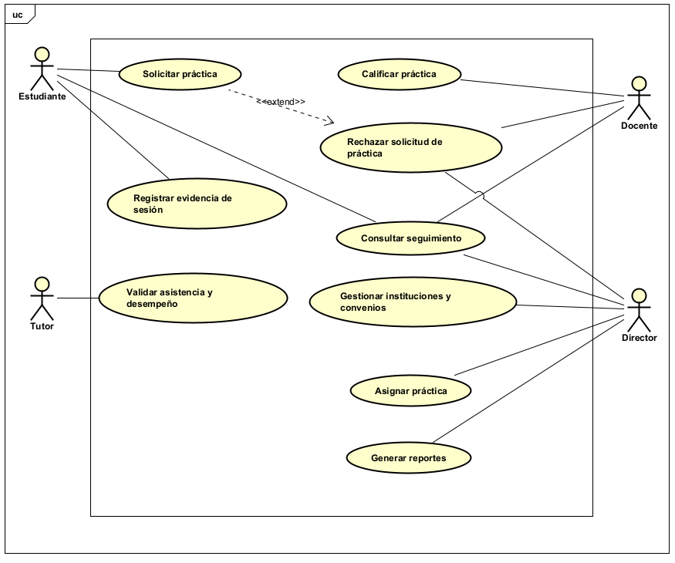
Figura 1. Diagrama de casos de uso del sistema de gestión de prácticas académicas.
7.2 Diagrama de componentes (arquitectura SOA)
Este diagrama traduce la arquitectura descrita en la sección 5.2 a la notación UML de componentes. Cada bloque marcado con el estereotipo «component» representa un servicio Node.js/Express desplegable de forma independiente. Las flechas discontinuas indican dependencias de uso a través de interfaces REST (no acceso directo a datos).
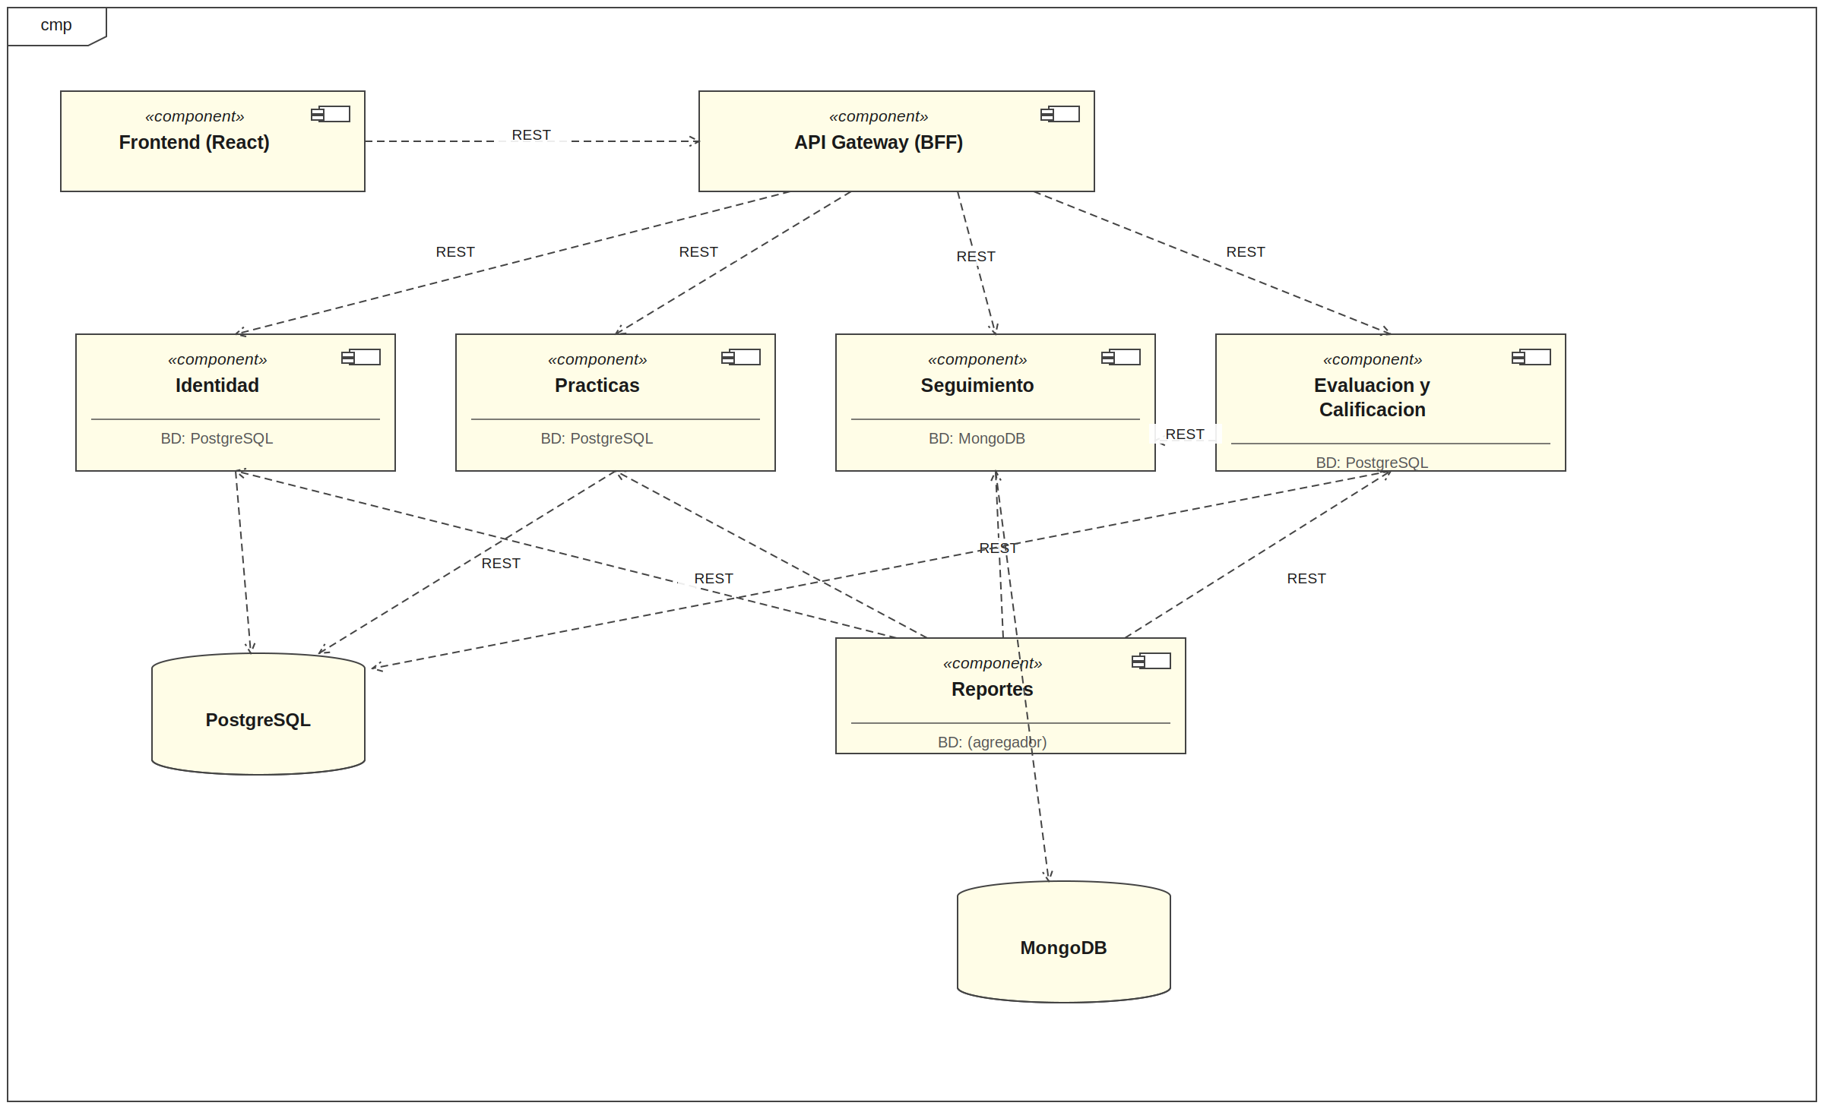
Figura 2. Diagrama de componentes de la arquitectura SOA.
El Frontend (React) solo se comunica con el API Gateway, que actúa como punto único de entrada y autenticación (JWT) y enruta cada solicitud al servicio correspondiente. El Servicio de Evaluación y Calificación consume al Servicio de Seguimiento vía REST para obtener las evidencias validadas antes de habilitar la calificación (RF06), y el Servicio de Reportes agrega información de los tres servicios de dominio (Identidad no se incluye en los reportes por no aportar datos de negocio). Cada servicio de dominio posee su propio motor de persistencia: PostgreSQL para Identidad, Prácticas y Evaluación/Calificación, y MongoDB para Seguimiento — ningún servicio accede a la base de datos de otro directamente, solo a través de su API REST, lo cual preserva el bajo acoplamiento exigido por RNF05.
7.3 Diagrama de secuencia
Se eligió representar el flujo de calificación de la práctica (RF06) porque es el que mejor evidencia la comunicación entre servicios bajo el enfoque SOA/REST definido en la arquitectura, al involucrar tanto una lectura entre servicios (Evaluación → Seguimiento) como una escritura transaccional (Evaluación → PostgreSQL).
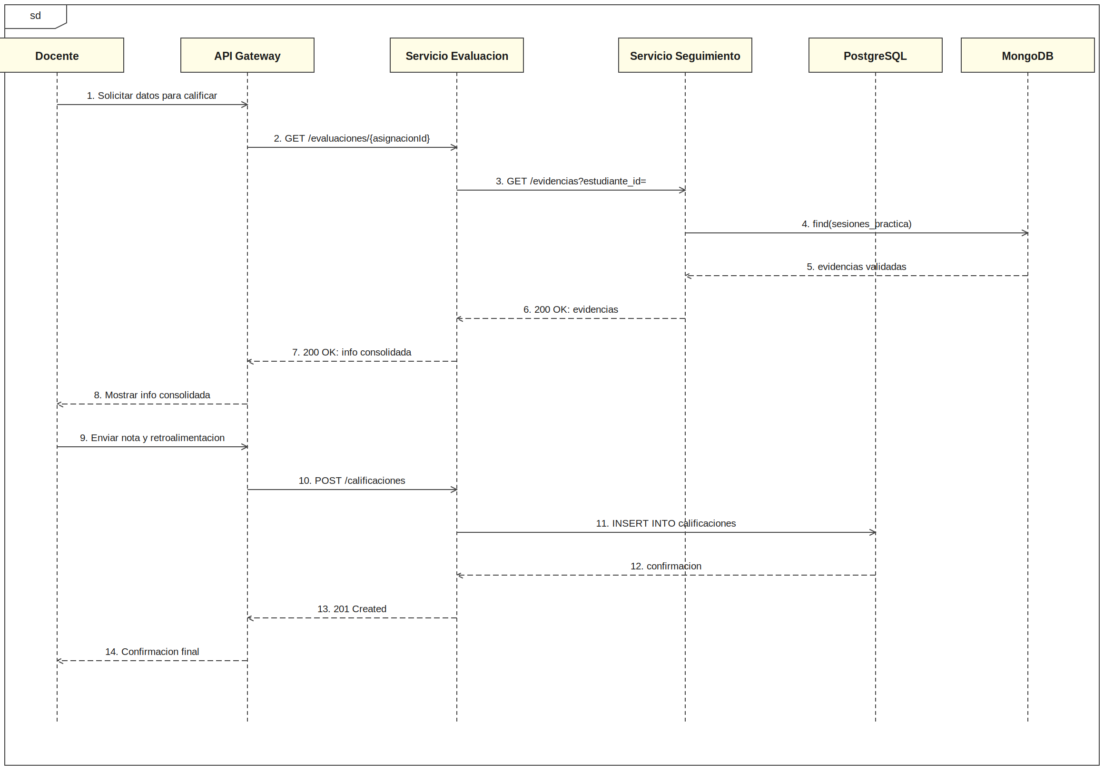
Figura 3. Diagrama de secuencia — Calificación y retroalimentación (RF06).
Explicación de la secuencia
1–2. El docente solicita, a través del API Gateway, la información necesaria para calificar una asignación; el Gateway reenvía la solicitud al Servicio de Evaluación y Calificación mediante GET /evaluaciones/{asignacionId}.
3–6. Antes de permitir que se registre una nota, el Servicio de Evaluación debe conocer las evidencias ya validadas del estudiante. Por eso consulta, vía REST, al Servicio de Seguimiento (paso 3), el cual a su vez consulta la colección sesiones_practica en MongoDB (paso 4); MongoDB devuelve las evidencias encontradas (paso 5) y el Servicio de Seguimiento las responde al Servicio de Evaluación con un 200 OK (paso 6). Esta dependencia entre servicios es la razón por la cual la comunicación se definió como síncrona en la sección 5.2: el docente no puede calificar sin conocer primero las evidencias.
7–8. El Servicio de Evaluación consolida la evaluación del tutor con las evidencias recibidas y devuelve la información al Gateway, que la presenta en pantalla al docente.
9–10. El docente envía la nota (escala 0.0–5.0) y la retroalimentación; el Gateway reenvía la solicitud al Servicio de Evaluación mediante POST /calificaciones.
11–13. El Servicio de Evaluación inserta el registro en la tabla calificaciones de PostgreSQL (paso 11); PostgreSQL confirma la escritura (paso 12) y el servicio responde al Gateway con 201 Created (paso 13), garantizando que la calificación queda almacenada con fecha de registro y en estado inmutable, conforme a RF06.
14. El Gateway notifica al docente que la calificación fue registrada y publicada, cerrando el flujo. Cualquier corrección posterior repetiría este mismo patrón de pasos 9 a 14, pero marcando el nuevo registro con es_correccion = true y dejando constancia en el log de auditoría (RNF03), en vez de sobrescribir la calificación original.
7.4 Diagrama de clases (formato Astah)
El diagrama se presenta con la notación clásica de herramientas UML tipo Astah: cada clase se dibuja como un rectángulo de tres compartimentos (nombre, atributos y operaciones), las flechas de triángulo hueco representan generalización/herencia, y las líneas simples con multiplicidad (1, many) representan asociaciones.
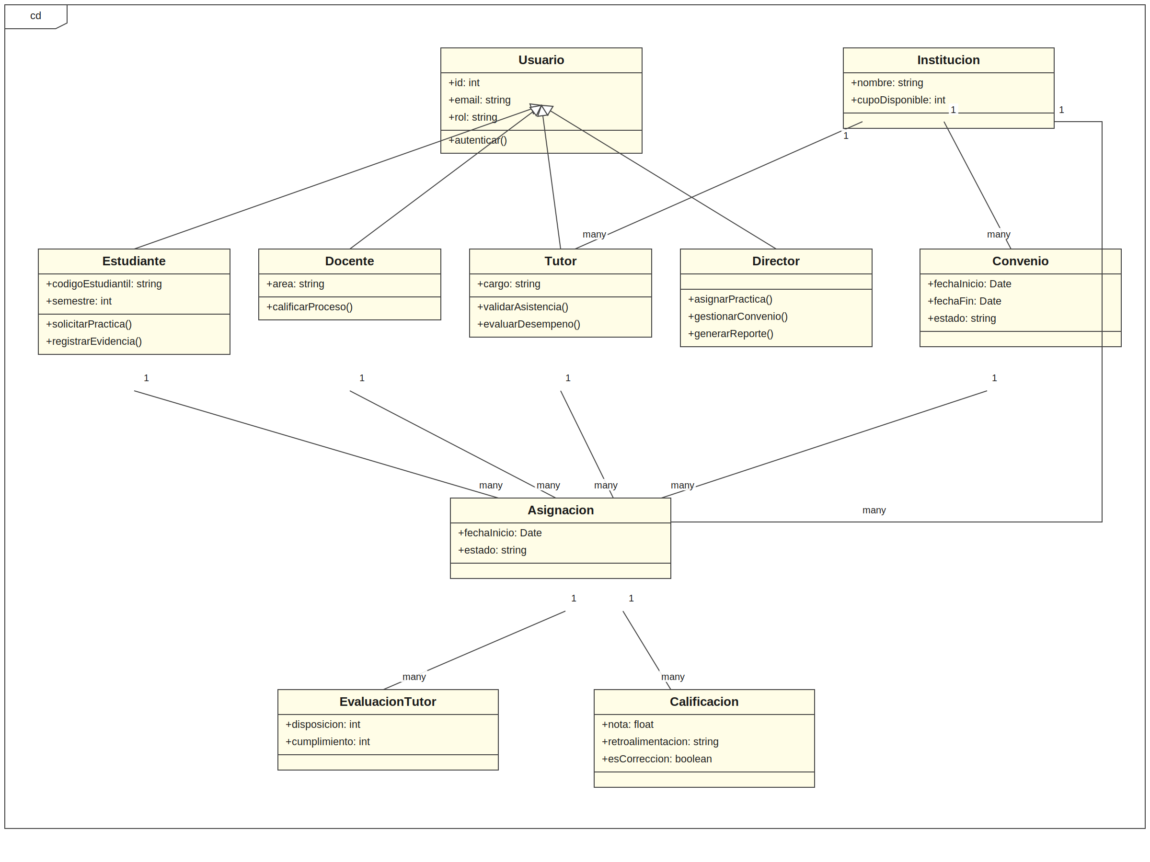
Figura 4. Diagrama de clases del dominio de prácticas académicas (notación Astah).
Explicación del diagrama de clases
Herencia (generalización). Usuario es la superclase que concentra los atributos y el comportamiento comunes a cualquier persona que inicia sesión en la plataforma (id, email, rol, autenticar()). Las cuatro flechas con triángulo hueco que llegan a Usuario indican que Estudiante, Docente, Tutor y Director son especializaciones de Usuario («es un» Usuario), cada una agregando solo los atributos y métodos propios de su rol: Estudiante puede solicitarPractica() y registrarEvidencia(); Tutor puede validarAsistencia() y evaluarDesempeno(); Docente puede calificarProceso(); y Director puede asignarPractica(), gestionarConvenio() y generarReporte(). Esta jerarquía corresponde, en el código Node.js del backend, al patrón de reutilizar la tabla usuarios como base y extenderla con las tablas especializadas (sección 8.2).
Asociaciones. Institucion se asocia 1 a muchos con Convenio (una institución puede tener varios convenios a lo largo del tiempo) y 1 a muchos con Tutor (una institución emplea varios tutores). La clase central Asignacion es el punto de encuentro del proceso: se asocia con Estudiante, Docente, Tutor, Institucion y Convenio, todas con multiplicidad 1 a muchos desde la entidad padre, reflejando que cada una de ellas puede participar en múltiples asignaciones a lo largo del tiempo, pero cada asignación individual referencia exactamente una de cada una. Finalmente, Asignacion se asocia 1 a muchos con EvaluacionTutor y con Calificacion: una misma asignación puede acumular varias evaluaciones de desempeño (una por sesión o corte) y varias calificaciones (la lógica de negocio impide sobrescribir una calificación publicada; una corrección genera un nuevo registro en lugar de modificar el original, como se definió en RF06).
Este modelo de clases es la base directa del modelo relacional de la sección 8.2 y del código de los modelos (institucion.model.js, estudiante.model.js, etc.) incluido como anexo del proyecto.
8. Modelado de la base de datos
8.1 Modelo Entidad-Relación (PostgreSQL)
El diagrama cubre las diez tablas que residen en PostgreSQL. Las colecciones sesiones_practica, bitacoras_resumen y logs_auditoria no aparecen aquí porque viven en MongoDB y se conectan por referencia lógica (estudiante_id, asignacion_id), no por llave foránea real — por eso quedan fuera del modelo E-R relacional y se documentan aparte en la sección 8.3.
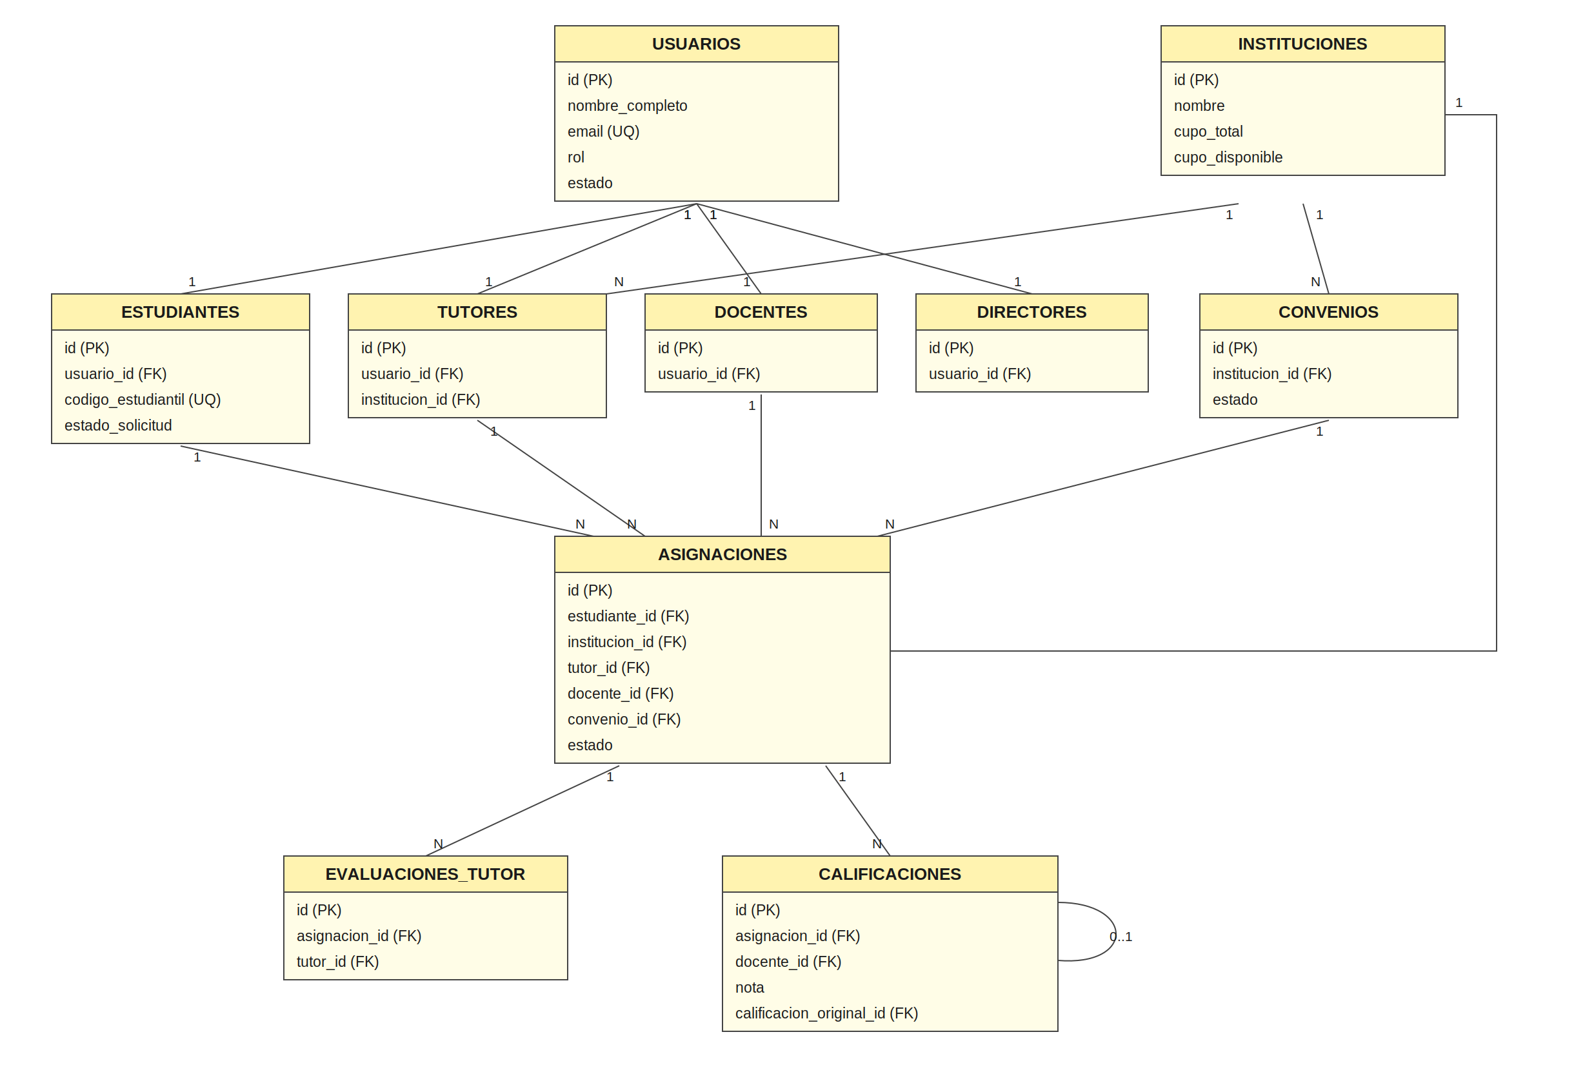
Figura 5. Modelo entidad-relación de las tablas en PostgreSQL.
8.2 Modelo relacional y diccionario de datos (PostgreSQL)
USUARIOS
Cuenta base de cualquier actor del sistema; cada rol la referencia 1 a 1.
Campo | Tipo | Nulo | Llave | Descripción
id | SERIAL | No | PK | Identificador único del usuario.
nombre_completo | VARCHAR(150) | No | — | Nombre completo del usuario.
email | VARCHAR(150) | No | UNIQUE | Correo institucional, usado para autenticación.
password_hash | VARCHAR(255) | No | — | Contraseña cifrada (hash).
rol | VARCHAR(20) | No | — | CHECK: estudiante, tutor, docente, director.
estado | VARCHAR(20) | Sí | — | Estado de la cuenta; por defecto 'activo'.
fecha_creacion | TIMESTAMP | Sí | — | Fecha de registro del usuario.
INSTITUCIONES
Entidades receptoras de práctica (RF03).
Campo | Tipo | Nulo | Llave | Descripción
id | SERIAL | No | PK | Identificador único de la institución.
nombre | VARCHAR(150) | No | — | Nombre de la institución receptora.
direccion | VARCHAR(200) | Sí | — | Dirección física.
telefono_contacto | VARCHAR(30) | Sí | — | Teléfono de contacto.
email_contacto | VARCHAR(150) | Sí | — | Correo de contacto.
cupo_total | INTEGER | No | — | Cupo máximo de estudiantes.
cupo_disponible | INTEGER | No | — | Cupo restante disponible.
CONVENIOS
Convenios vigentes entre la universidad y cada institución (RF03).
Campo | Tipo | Nulo | Llave | Descripción
id | SERIAL | No | PK | Identificador único del convenio.
institucion_id | INTEGER | No | FK → instituciones(id) | Institución a la que pertenece.
fecha_inicio | DATE | No | — | Fecha de inicio de vigencia.
fecha_fin | DATE | No | — | Fecha de finalización de vigencia.
estado | VARCHAR(20) | No | — | vigente, próximo_a_vencer, vencido.
documento_url | VARCHAR(255) | Sí | — | Enlace al documento firmado.
ESTUDIANTES
Datos académicos y estado de solicitud (RF01).
Campo | Tipo | Nulo | Llave | Descripción
id | SERIAL | No | PK | Identificador único del estudiante.
usuario_id | INTEGER | No | FK → usuarios(id), UNIQUE | Cuenta de usuario asociada.
codigo_estudiantil | VARCHAR(20) | No | UNIQUE | Código institucional.
programa | VARCHAR(100) | No | — | Programa académico que cursa.
semestre | INTEGER | No | — | Semestre actual.
porcentaje_creditos | NUMERIC(5,2) | No | — | Porcentaje de créditos aprobados.
estado_solicitud | VARCHAR(20) | Sí | — | no_solicitado, pendiente, rechazado, asignado.
TUTORES
Representante de la institución receptora (RF04).
Campo | Tipo | Nulo | Llave | Descripción
id | SERIAL | No | PK | Identificador único del tutor.
usuario_id | INTEGER | No | FK → usuarios(id), UNIQUE | Cuenta de usuario asociada.
institucion_id | INTEGER | No | FK → instituciones(id) | Institución a la que pertenece.
cargo | VARCHAR(100) | Sí | — | Cargo dentro de la institución.
telefono | VARCHAR(30) | Sí | — | Teléfono de contacto.
DOCENTES
Docente encargado del seguimiento y calificación (RF06).
Campo | Tipo | Nulo | Llave | Descripción
id | SERIAL | No | PK | Identificador único del docente.
usuario_id | INTEGER | No | FK → usuarios(id), UNIQUE | Cuenta de usuario asociada.
area | VARCHAR(100) | Sí | — | Área académica del docente.
DIRECTORES
Administrador del proceso completo (RF02, RF07).
Campo | Tipo | Nulo | Llave | Descripción
id | SERIAL | No | PK | Identificador único del director.
usuario_id | INTEGER | No | FK → usuarios(id), UNIQUE | Cuenta de usuario asociada.
programa_academico | VARCHAR(100) | Sí | — | Programa académico que administra.
ASIGNACIONES
Vínculo central estudiante–institución–tutor–docente–convenio (RF02).
Campo | Tipo | Nulo | Llave | Descripción
id | SERIAL | No | PK | Identificador único de la asignación.
estudiante_id | INTEGER | No | FK → estudiantes(id) | Estudiante asignado.
institucion_id | INTEGER | No | FK → instituciones(id) | Institución receptora.
tutor_id | INTEGER | No | FK → tutores(id) | Tutor asignado.
docente_id | INTEGER | No | FK → docentes(id) | Docente académico encargado.
convenio_id | INTEGER | No | FK → convenios(id) | Convenio vigente que ampara la práctica.
fecha_asignacion | TIMESTAMP | Sí | — | Fecha de confirmación de la asignación.
fecha_inicio_practica | DATE | No | — | Fecha prevista de inicio.
estado | VARCHAR(20) | Sí | — | asignado, en_curso, evaluado, calificado, finalizado.
EVALUACIONES_TUTOR
Evaluación de desempeño registrada por el tutor (RF06).
Campo | Tipo | Nulo | Llave | Descripción
id | SERIAL | No | PK | Identificador único de la evaluación.
asignacion_id | INTEGER | No | FK → asignaciones(id) | Asignación evaluada.
tutor_id | INTEGER | No | FK → tutores(id) | Tutor que evalúa.
disposicion | INTEGER | Sí | — | Escala 1 a 5.
cumplimiento | INTEGER | Sí | — | Escala 1 a 5.
observaciones | TEXT | Sí | — | Observaciones cualitativas.
fecha_evaluacion | TIMESTAMP | Sí | — | Fecha de registro.
CALIFICACIONES
Calificación y retroalimentación final del docente (RF06).
Campo | Tipo | Nulo | Llave | Descripción
id | SERIAL | No | PK | Identificador único de la calificación.
asignacion_id | INTEGER | No | FK → asignaciones(id) | Asignación calificada.
docente_id | INTEGER | No | FK → docentes(id) | Docente que califica.
nota | NUMERIC(3,1) | No | — | Nota final (0.0 a 5.0).
retroalimentacion | TEXT | No | — | Comentario al estudiante.
fecha_registro | TIMESTAMP | Sí | — | Fecha de registro.
es_correccion | BOOLEAN | Sí | — | Indica si corrige una calificación previa.
calificacion_original_id | INTEGER | Sí | FK → calificaciones(id) | Referencia a la calificación original.
8.3 Colecciones MongoDB y diccionario de datos (Servicio de Seguimiento y auditoría)
Colección sesiones_practica
Registro de cada sesión de práctica y sus evidencias (RF04).
{
"_id": ObjectId,
"asignacion_id": 42,
"estudiante_id": 15,
"fecha_sesion": "2026-10-05",
"evidencias": [
{ "tipo": "documento", "url": "...",
"fecha_carga_servidor": "2026-10-05T18:32:10Z" }
],
"estado_validacion": "pendiente | validada_tutor | confirmada_automatica",
"tutor_id": 8,
"fecha_notificacion_estudiante": "2026-10-05T18:30:00Z",
"fecha_validacion": "2026-10-05T20:00:00Z",
"validacion_automatica": false
}
Campo | Tipo | Nulo | Llave/Referencia | Descripción
_id | ObjectId | No | PK (Mongo) | Identificador único del documento.
asignacion_id | Number | No | Ref. lógica a PostgreSQL | Asignación a la que pertenece la sesión.
estudiante_id | Number | No | Ref. lógica a PostgreSQL | Estudiante que registra la sesión.
fecha_sesion | Date | No | — | Fecha de la sesión de práctica.
evidencias[].tipo | String | No | — | Tipo de evidencia (documento, imagen, etc.).
evidencias[].url | String | No | — | Ubicación del archivo de evidencia.
evidencias[].fecha_carga_servidor | Date | No | — | Marca de tiempo del servidor; inmutable (RNF02).
estado_validacion | String | No | — | pendiente, validada_tutor, confirmada_automatica.
tutor_id | Number | Sí | Ref. lógica a PostgreSQL | Tutor responsable de validar.
validacion_automatica | Boolean | Sí | — | True si venció el plazo de 24h sin validación manual.
Colección bitacoras_resumen
Caché agregada de avance por estudiante, para lectura rápida (RF05).
{
"_id": ObjectId,
"estudiante_id": 15,
"horas_acumuladas": 48,
"horas_requeridas": 160,
"estado_general": "en_curso",
"ultima_actualizacion": "2026-10-05T20:00:05Z"
}
Campo | Tipo | Nulo | Llave/Referencia | Descripción
_id | ObjectId | No | PK (Mongo) | Identificador único del documento.
estudiante_id | Number | No | Ref. lógica a PostgreSQL | Estudiante al que pertenece el resumen.
horas_acumuladas | Number | No | — | Total de horas registradas.
horas_requeridas | Number | No | — | Total de horas exigidas.
estado_general | String | No | — | Sincronizado desde asignaciones.estado.
ultima_actualizacion | Date | No | — | Última vez que se recalculó el resumen.
Colección logs_auditoria
Historial inmutable de acciones relevantes del sistema (RNF03).
{
"_id": ObjectId,
"usuario_id": 8,
"servicio_origen": "practicas | seguimiento | evaluacion | ...",
"accion": "calificacion_registrada",
"fecha_hora": "2026-10-05T20:00:00Z",
"resultado": "exitoso | fallido",
"detalle": { "asignacion_id": 42 }
}
Campo | Tipo | Nulo | Llave/Referencia | Descripción
_id | ObjectId | No | PK (Mongo) | Identificador único del documento.
usuario_id | Number | No | Ref. lógica a PostgreSQL | Usuario que ejecutó la acción.
servicio_origen | String | No | — | Servicio que generó el evento.
accion | String | No | — | Acción ejecutada.
fecha_hora | Date | No | — | Momento exacto de la acción.
resultado | String | No | — | exitoso, fallido.
detalle | Object | Sí | — | Datos adicionales del evento.
Solo se permiten inserciones (insert-only) sobre logs_auditoria: ningún servicio expone un endpoint PUT/DELETE sobre esta colección, lo que garantiza la inmutabilidad exigida por RNF03. El diccionario de datos completo, en formato de hoja de cálculo, se adjunta como anexo (diccionario_datos.xlsx).
9. Prototipo de alta fidelidad
El prototipo de alta fidelidad representa las pantallas del flujo del estudiante con la identidad visual institucional (azul UDI, tipografía Source Sans 3) y datos de ejemplo. Debajo de cada pantalla se documenta su modelo de acción: una tabla que enumera, con los mismos números que aparecen sobre la imagen, cada elemento de la interfaz, la acción que realiza el usuario, la respuesta esperada del sistema y el requisito que lo origina. El prototipo completo, con las pantallas del tutor y del director, se encuentra en el canvas de diseño enlazado en los anexos.
9.1 Pantalla de ingreso
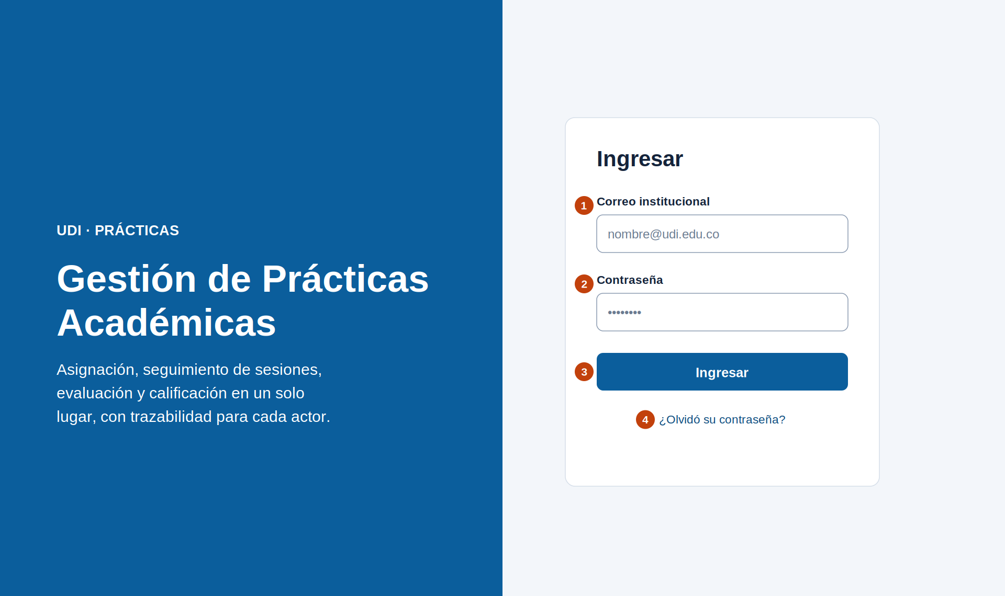
Figura 6. Pantalla de ingreso al sistema.
Tabla 1. Modelo de acción de la pantalla de ingreso
N.º | Elemento | Acción del usuario | Respuesta del sistema | Requisito
1 | Campo Correo institucional | Escribe su correo institucional. | Valida el formato del correo antes de enviar. | Identidad
2 | Campo Contraseña | Digita su contraseña. | Oculta los caracteres escritos. | Identidad
3 | Botón Ingresar | Hace clic para iniciar sesión. | El Servicio de Identidad valida las credenciales, emite un JWT y redirige al panel según el rol (estudiante, tutor, docente o director). Si fallan, muestra un mensaje de error sin indicar cuál dato es incorrecto. | RNF03, RNF05
4 | Enlace ¿Olvidó su contraseña? | Hace clic en el enlace. | Inicia la recuperación de contraseña mediante el correo institucional. | Identidad
9.2 Pantalla del estudiante: mi práctica
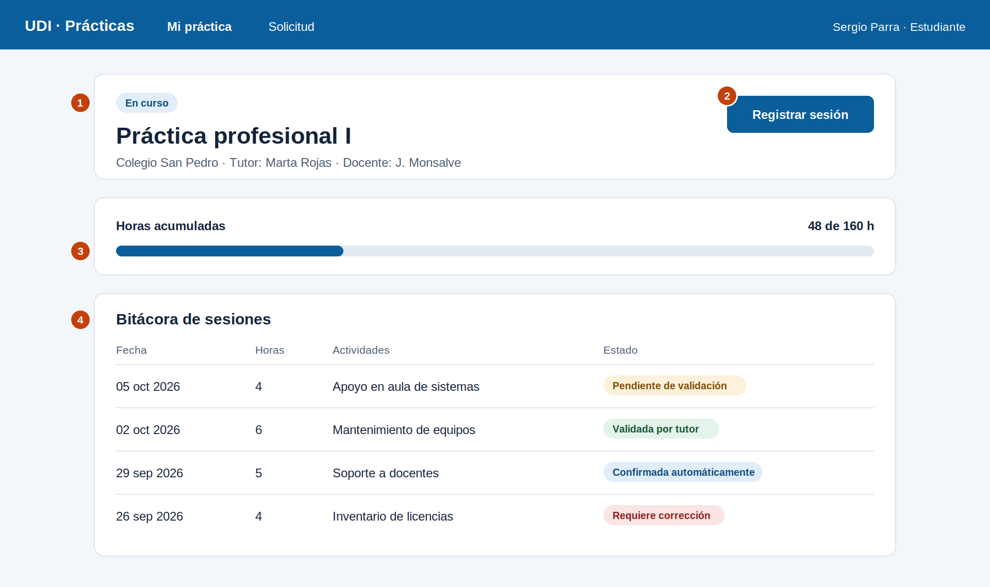
Figura 7. Pantalla de seguimiento de la práctica del estudiante.
Tabla 2. Modelo de acción de la pantalla Mi práctica
N.º | Elemento | Acción del usuario | Respuesta del sistema | Requisito
1 | Encabezado de la práctica (estado «En curso») | Consulta los datos de su práctica. | Muestra el nombre de la práctica, la institución, el tutor y el docente asignados, y el estado actual del proceso. | RF02, RF05
2 | Botón Registrar sesión | Hace clic para registrar una sesión. | Abre el formulario de registro de sesión. Solo está habilitado cuando la práctica está «en curso». | RF04
3 | Barra de horas acumuladas | Consulta su avance. | Muestra las horas acumuladas frente a las requeridas; solo suman las sesiones validadas por el tutor o confirmadas automáticamente. | RF04, RF05
4 | Tabla Bitácora de sesiones | Revisa el historial de sesiones. | Lista cada sesión con su estado (pendiente de validación, validada por tutor, confirmada automáticamente, requiere corrección). Una sesión que requiere corrección se reenvía como una nueva entrega. | RF04, RF05, RNF02
9.3 Pantalla del estudiante: registrar sesión
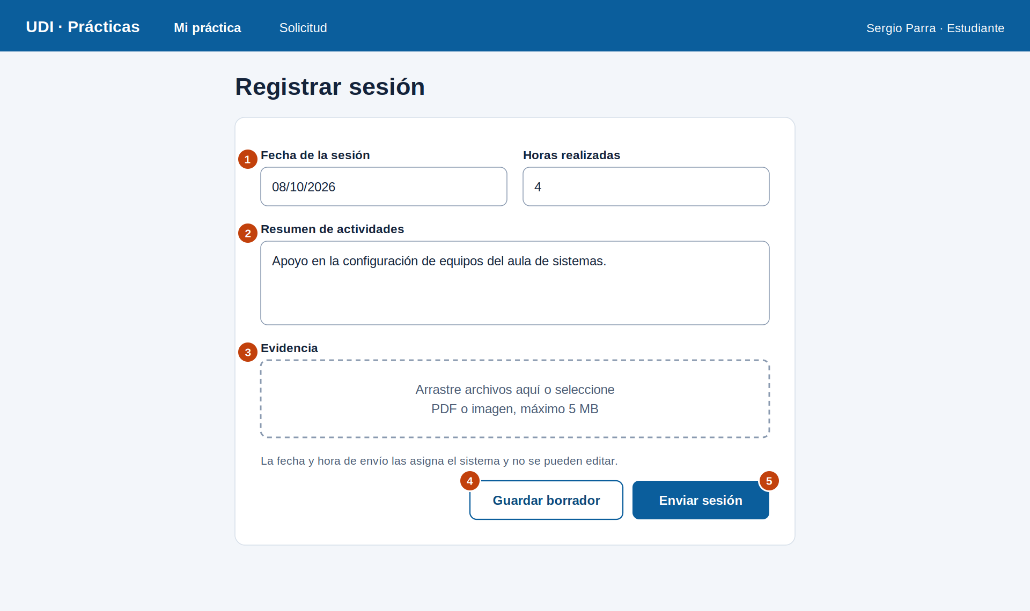
Figura 8. Pantalla de registro de sesión y evidencia.
Tabla 3. Modelo de acción de la pantalla Registrar sesión
N.º | Elemento | Acción del usuario | Respuesta del sistema | Requisito
1 | Campos Fecha de la sesión y Horas realizadas | Selecciona la fecha y escribe las horas. | Valida que la fecha esté seleccionada y que las horas sean mayores que cero. | RF04
2 | Campo Resumen de actividades | Describe las actividades realizadas. | Exige un resumen para poder enviar la sesión. | RF04
3 | Zona de Evidencia | Arrastra o selecciona un archivo PDF o imagen. | Valida el tipo y el tamaño máximo (5 MB) y almacena la evidencia en el Servicio de Seguimiento (MongoDB). | RF04
4 | Botón Guardar borrador | Hace clic para guardar sin enviar. | Guarda la sesión como borrador editable; aún no genera la marca de tiempo de envío. | RF04, RNF02
5 | Botón Enviar sesión | Hace clic para enviar la sesión al tutor. | El servidor asigna la fecha y hora de envío (no editables), deja la sesión «pendiente de validación», notifica al tutor y registra la acción en el log de auditoría. | RF04, RNF02, RNF03
10. Código documentado
El código fuente del backend se entrega en un repositorio público de GitHub:
URL del repositorio: https://github.com/[usuario]/gestion-practicas-academicas (reemplazar por la dirección definitiva antes de entregar).
El proyecto implementa la arquitectura SOA de la sección 5.2 con Node.js y Express. Cada carpeta de src/modules corresponde a un servicio con su propio dominio, y la persistencia es políglota: PostgreSQL para los datos transaccionales y MongoDB para sesiones, evidencias, bitácora, notificaciones y auditoría. El código incluye comentarios que explican el propósito de cada módulo y la regla de negocio o el requisito (RF/RNF) que implementa, y un archivo README.md con las instrucciones de instalación, la lista de endpoints y la explicación de cómo se cumple cada requisito no funcional.
10.1 Estructura del proyecto
Carpeta o archivo | Contenido
src/config | Variables de entorno, conexión a PostgreSQL (con transacciones) y conexión a MongoDB.
src/db | schema.sql (modelo relacional de la sección 8.2), init.js (crea el esquema y carga datos de demostración) y check.js (verifica la conexión a las dos bases de datos).
src/middleware | Autenticación JWT con control de acceso por rol, validación de datos con zod y manejo central de errores.
src/modules/identidad | Servicio de Identidad: login, usuarios y roles.
src/modules/practicas | Servicio de Prácticas: solicitudes (RF01), asignaciones (RF02), instituciones y convenios (RF03).
src/modules/seguimiento | Servicio de Seguimiento (MongoDB): sesiones, evidencias, validación y bitácora (RF04, RF05).
src/modules/evaluacion | Servicio de Evaluación y Calificación: evaluación del tutor y calificación del docente (RF06).
src/modules/reportes | Servicio de Reportes: agrega datos de PostgreSQL y MongoDB y exporta a CSV (RF07).
src/modules/auditoria | Historial de auditoría de solo inserción y notificaciones (RNF03).
src/jobs | Tarea programada de confirmación automática de sesiones a las 24 horas (RF04).
tests | Pruebas de extremo a extremo (e2e.js) y pruebas CRUD de tablas básicas (crud.js), con sus resultados.
10.2 Decisiones de seguridad y calidad
- Contraseñas almacenadas con hash bcrypt; sesiones con JWT de duración limitada y restricción de cada ruta por rol.
- Cada usuario solo accede a los datos que le corresponden: el estudiante a su práctica, el tutor a sus estudiantes y el docente a los suyos.
- Validación de todos los datos de entrada y mensajes de error que no revelan información sensible (por ejemplo, el login no indica cuál credencial falló).
- Evidencias limitadas a PDF o imagen de máximo 5 MB; la fecha y hora de envío las asigna siempre el servidor (RNF02).
- Restricciones de integridad en la base de datos (llaves foráneas, CHECK, índice único por estudiante) y un trigger que impide modificar o borrar una calificación publicada (RF06).
- https://github.com/sergiopa23/proyecto-practica-new.git

11. Montaje y pruebas de requisitos de la base de datos
11.1 Montaje del entorno
Las dos bases de datos se levantan con Docker Compose (PostgreSQL 16 y MongoDB 7) y el proyecto se prepara con cuatro comandos, descritos en el README del repositorio:
docker compose up -d # levanta PostgreSQL (puerto 5433) y MongoDB (27017)
npm install
npm run db:init # crea el esquema y carga datos de demostración
npm run check # verifica la conexión a ambas bases de datos
El comando db:init crea las diez tablas del modelo relacional con sus restricciones y el trigger de inmutabilidad de calificaciones en PostgreSQL, y vacía y prepara las colecciones sesiones_practica, bitacoras_resumen, notificaciones y logs_auditoria en MongoDB. Además carga datos de demostración: tres instituciones con convenios en distintos estados, seis usuarios de los cuatro roles y una práctica en curso con tres sesiones.
11.2 Pruebas CRUD de las tablas básicas
Se probaron las cuatro operaciones (crear, leer, actualizar y borrar) sobre tres tablas de PostgreSQL y una colección de MongoDB. Cada operación se ejecuta a través de la API REST y su efecto se comprueba directamente en la base de datos (con SQL en PostgreSQL y con el modelo en MongoDB), de modo que la prueba no depende solo de la respuesta del servicio. La tabla convenios depende de instituciones, por lo que su prueba también verifica la integridad referencial.
Tabla 4. Resultado de las pruebas CRUD (comando: npm run test:crud)
Tabla o colección | Motor | Crear | Leer | Actualizar | Borrar
usuarios | PostgreSQL | Correcto | Correcto | Correcto | Correcto
instituciones | PostgreSQL | Correcto | Correcto | Correcto | Correcto
convenios | PostgreSQL | Correcto | Correcto | Correcto | Correcto
sesiones_practica | MongoDB | Correcto | Correcto | Correcto | Correcto
Resultado: 16 de 16 operaciones correctas. La salida completa del comando se conserva en el archivo tests/RESULTADOS_CRUD.txt del repositorio.
Tabla Motor CREATE READ UPDATE DELETE
------------------- ------------ ------- ----- ------- -------
usuarios PostgreSQL ✔ ✔ ✔ ✔
instituciones PostgreSQL ✔ ✔ ✔ ✔
convenios PostgreSQL ✔ ✔ ✔ ✔
sesiones_practica MongoDB ✔ ✔ ✔ ✔

Resultado: 16 de 16 operaciones correctas
11.3 Pruebas de los requisitos sobre las bases de datos
Además del CRUD, se ejecutó una prueba de extremo a extremo (npm test) con 56 verificaciones que recorren el proceso completo contra PostgreSQL y MongoDB reales. Las pruebas confirman que las reglas del modelo de datos se cumplen:
Tabla 5. Requisitos verificados en las bases de datos
Requisito | Qué se verificó | Motor
RF01 Solicitud | Un estudiante que no cumple semestre y créditos recibe el detalle de lo que le falta; una solicitud válida queda pendiente y no se puede duplicar. | PostgreSQL
RF02 Asignación | No se asigna a una institución con convenio vencido, sin cupo, con un tutor de otra institución ni a un estudiante ya asignado; al asignar se descuenta el cupo. | PostgreSQL
RF03 Convenios | El estado del convenio se calcula por sus fechas (vigente, próximo a vencer, vencido), se filtra por estado y genera alertas; una fecha de fin anterior al inicio se rechaza. | PostgreSQL
RF04 / RNF02 Sesiones | La evidencia y la fecha de envío quedan con marca de tiempo del servidor; una sesión enviada no se edita ni se elimina; el rechazo se corrige como una entrega nueva. | MongoDB
RF04 / RNF01 Validación | El tutor valida con una sola acción; las sesiones sin validar se confirman automáticamente y queda constancia de que no fue manual. | MongoDB
RF05 Bitácora | Las horas acumuladas suman solo sesiones validadas o confirmadas (19 de 160 en el caso de prueba). | MongoDB + PostgreSQL
RF06 Calificación | No se califica sin la evaluación del tutor; la corrección crea un registro nuevo y la base de datos bloquea cualquier UPDATE sobre una calificación (trigger). | PostgreSQL
RF07 Reportes | El reporte combina asignaciones, horas y notas de ambas bases de datos y se exporta a CSV. | PostgreSQL + MongoDB
RNF03 Trazabilidad | Se registran asignaciones, validaciones manuales y automáticas, calificaciones y correcciones; el historial no tiene rutas de modificación. | MongoDB
Resultado de la prueba de extremo a extremo: 56 verificaciones correctas y 0 fallidas (tests/RESULTADOS.txt).
12. Prototipo funcional (50 % de los casos de uso)
El diagrama de casos de uso de la sección 7.1 define nueve casos de uso. El prototipo funcional implementa en el backend, con persistencia real en PostgreSQL y MongoDB, los nueve (100 %), por encima del 50 % exigido para este avance. Cada caso de uso se comprobó con las pruebas automatizadas descritas en la sección 11, y las pantallas de los flujos principales se presentan en la sección 9.
Tabla 6. Cobertura de los casos de uso del prototipo
Caso de uso | Actor | Requisito | Servicio y motor | Operación principal
Solicitar práctica | Estudiante | RF01 | Prácticas · PostgreSQL | POST /solicitudes
Rechazar solicitud de práctica | Director, docente | RF01 | Prácticas · PostgreSQL | PATCH /solicitudes/:id/rechazar
Asignar práctica | Director | RF02 | Prácticas · PostgreSQL | POST /asignaciones
Gestionar instituciones y convenios | Director | RF03 | Prácticas · PostgreSQL | /instituciones, /convenios
Registrar evidencia de sesión | Estudiante | RF04 | Seguimiento · MongoDB | POST /sesiones
Validar asistencia y desempeño | Tutor | RF04, RNF01 | Seguimiento y Evaluación | PATCH /sesiones/:id/validar, POST /evaluaciones
Consultar seguimiento | Estudiante, docente, director | RF05 | Seguimiento · MongoDB | GET /bitacora/:estudianteId
Calificar práctica | Docente | RF06 | Evaluación · PostgreSQL | POST /calificaciones
Generar reportes | Director | RF07 | Reportes · PostgreSQL + MongoDB | GET /reportes/asignaciones
Además de la API, se construyó una interfaz web de demostración con las pantallas de los cuatro roles (ingreso, estudiante, tutor, docente y director), que implementa ocho de los nueve casos de uso (todos salvo la generación de reportes) y se encuentra enlazada en los anexos. La conexión de esa interfaz a la API REST para consumir los servicios en vivo corresponde a la continuación del desarrollo.
13. Referencias bibliográficas
Fielding, R. T. (2000). Architectural styles and the design of network-based software architectures [Tesis doctoral, University of California, Irvine]. https://ics.uci.edu/~fielding/pubs/dissertation/top.htm
International Organization for Standardization. (2015). ISO 9000:2015 — Sistemas de gestión de la calidad: Fundamentos y vocabulario. ISO.
MongoDB, Inc. (2024). MongoDB documentation. https://www.mongodb.com/docs/
Object Management Group. (2017). OMG Unified Modeling Language (UML), versión 2.5.1. https://www.omg.org/spec/UML/2.5.1
OpenJS Foundation. (2024). Node.js documentation. https://nodejs.org/en/docs
PostgreSQL Global Development Group. (2024). PostgreSQL 16 documentation. https://www.postgresql.org/docs/
Richards, M., & Ford, N. (2020). Fundamentals of software architecture: An engineering approach. O'Reilly Media.
14. Anexos
- Anexo A. Código fuente del backend (Node.js/Express, PostgreSQL y MongoDB) y su README.md: repositorio público de GitHub indicado en la sección 10.
- Anexo B. Diccionario de datos completo en hoja de cálculo: diccionario_datos.xlsx.
- Anexo C. Resultados de las pruebas: tests/RESULTADOS.txt (prueba de extremo a extremo) y tests/RESULTADOS_CRUD.txt (CRUD de tablas básicas).
- Anexo D. Prototipo de alta fidelidad completo (pantallas de ingreso, estudiante, tutor y director): https://claude.ai/artifact/MtYkzZZPfrCNkm5mxeSYtu
- Anexo E. Interfaz web de demostración de los casos de uso: https://claude.ai/artifact/5ohMv9EwQ3gcETMu93YH3n
- Anexo F. Video de exposición del prototipo funcionando (máximo 5 minutos): enlace a completar por los autores.

